

林文堂重返一哥寶座，亞巡勝場數台灣之最
羅開Golf 頻道 – 2013年4月16日 上午7:53
【羅開新聞中心Minsey Weng綜合報導 圖╱Asian Tour】奧古斯塔所主辦的第七十七屆名人賽，冠軍桿數為低於標準桿九桿，不過稍早落幕的Solaire Open（索里拉公開賽）計分榜卻比大賽還像大賽。原來在強風的吹襲之下，主場地Wack Wack Golf and Country Club（威克威克高爾夫鄉村俱樂部）的East Course（東球場）露出猙獰的臉孔，我國選手林文堂則成為最後的倖存者，低於標準桿三桿便足以拿下睽違三年多的亞巡賽冠軍盃。
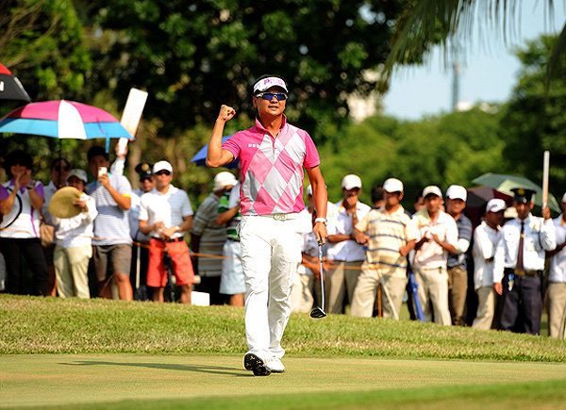
這場全新的亞巡賽事，雖然總獎金只有基本款的三十萬美元，四天下來的總成績僅僅出現四張紅字成績。現年三十八歲的林文堂，靠著開局六十九桿的穩定基礎，加上接下來三回合又沒爆桿，他賽後說道：「四十歲不算老，因為我還可以再贏比賽，真的很高興。」
受到傷勢所苦，林文堂去年陷入谷底，結果連種子權地位也保不住，今年只能靠著生涯獎金榜前二十名參加亞巡賽，不過搶下超前呂文德和林根基的生涯第六勝之後，立即升格為全卡，接下來將可以優先參加任何比賽，包括原本沒他份的Ballantine’s Championship（百齡罈錦標賽）。
開季連兩場比賽慘遭淘汰的林大堂，一役進帳五萬四千美元，獎金榜躍居二十一位，一路跌到七百名位的世界排名出現強勁反彈，往前衝至三百三十七，重新登上台灣一哥寶座。
來自加拿大的菜鳥選手Richard T Lee（理查德•李），尾盤打出當天最低桿的六十九桿，以一桿之差躍居並列第二，獎金榜飛奔至三十三位，邁向全卡之路有了絕佳的開始。
我國其他選手以許孟男的並列第十最佳，獎金榜以5,280美元暫居一百，而菜鳥選手洪健堯再吞淘汰，7,380美元落居九十二位。
泰國選手Kiradech Aphibarnrat（奇拉戴克•阿菲邦拉特）並沒有參加這場比賽，仍以616,535美元穩居龍頭寶座，遙遙領先印度Gaganjeet Bhullar（賈甘吉特•布拉）的269,066.43美元。
同期間亞巡旗下的發展賽在馬來西亞進行PGM Maybank Johor Masters（柔佛名人賽），來自英格蘭的Grant Jackson（葛蘭特•傑克森）以低於標準桿十七桿稱霸，累積獎金16,623.32美元，官方排名挺進至第二位。
截至目前為止，發展賽共打了四場比賽，前三名均為歐美選手，其中美國人James Bowen（詹姆斯•波恩）以17,322.44美元名列首位，蘇格蘭的James Byrne（詹姆斯•拜恩）11,375美元列位第三。

